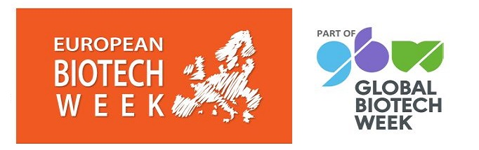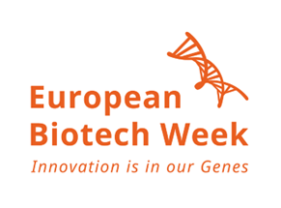

**COMUNICATO STAMPA**

Dal 26 settembre al 2 ottobre

**Torna la Biotech week**

**Oltre settanta appuntamenti in calendario. Tutti gratuiti e occasione unica per conoscere a tutto tondo il mondo delle biotecnologie**

**[Scarica il programma](https://assobiotec.federchimica.it/agenda/tutti-gli-eventi/2022/09/26/default-calendar/biotech-week-2022)**

*Milano 16 settembre 2022* – Torna dal 26 settembre al 2 ottobre la Biotech week, per la sua X edizione nazionale. Una settimana globale di eventi e manifestazioni, coordinata e promossa in Italia da Assobiotec-Federchimica, che ha l’obiettivo di raccontare un metasettore che, è il caso di dirlo, ha l’innovazione nel proprio DNA

Sono oltre settanta gli appuntamenti che animeranno, nel nostro Paese, il calendario 2022: eventi on site, online e ibridi, tutti ad accesso gratuito, fra laboratori per bambini, visite guidate e virtuali nei centri di ricerca e nelle imprese dove si fa innovazione, incontri di orientamento al mondo del lavoro, seminari per conoscere come le biotecnologie sono valido strumento per dare risposte alle sfide sanitarie attuali e future, per migliorare la qualità delle produzioni agricole, per uno sviluppo sostenibile. Solo per citare alcuni esempi.

*“Le biotecnologie rappresentano una grande rivoluzione scientifica e tecnologica. Da quando nel 1953, grazie al lavoro di Rosalind Franklin, James Watson e Francis Crick, è stata scoperta la struttura a doppia elica del DNA si è aperto un nuovo mondo di conoscenze che ha portato all’applicazione di queste tecnologie in tanti diversi ambiti: dalla medicina all'agricoltura, fino all'energia e all'industria -* spiega Fabrizio Greco Presidente di Assobiotec-Federchimica che aggiunge *– Se possiamo gustare la cremosità del cioccolato, lavare bene i nostri jeans con un detersivo a base di enzimi, ammirare una scultura recentemente biorestaurata, tenere a bada il diabete con l’insulina il merito è anche delle biotecnologie. Con la biotech week vogliamo far conoscere anche al grande pubblico questa straordinaria tecnica e le sue innumerevoli applicazioni”*

Grazie alla collaborazione sempre entusiastica di tanti centri universitari e di ricerca, imprese, scuole, parchi scientifici, fondazioni e associazioni, che hanno voluto organizzare un evento per celebrare questa settimana, anche quest’anno il programma italiano si conferma quello con il maggior numero di iniziative a livello europeo.

La manifestazione, che ha ottenuto nel 2015 la Medaglia del Presidente della Repubblica, gode anche quest’anno del patrocinio del Senato della Repubblica e della Camera dei  
deputati.

La biotech week potrà essere seguita, citata e commentata sui social usando l’hashtag #ebw2022 e utilizzando i Tag Facebook @BiotechWeekEU @AssobiotecNews, Twitter @biotechweek @AssobiotecNews Linkedin @Assobiotec e Instagram @storiedalfuturo @europabio

Per scaricare il programma europeo: <https://biotechweek.org/>

**Biotech Week – Per saperne di più**

La Biotech Week è stata lanciata in Canada nel 2003 ed è arrivata in Europa nel 2013 per volontà di EuropaBio- Associazione della bio-industria europea in occasione del 60° anniversario della scoperta della struttura DNA. E’ coordinata a livello nazionale da Assobiotec, Associazione nazionale per lo sviluppo delle biotecnologie che fa parte di Federchimica. Dal 2016 la settimana è diventata Global: in diversi continenti si celebra, infatti, negli stessi giorni, questa ricorrenza dando vita a una vera e propria “Global Biotech Week”, a testimonianza di quanto le biotecnologie rappresentino una risorsa senza confini, capace di offrire soluzioni alle grandi sfide della società a livello mondiale.

**Federchimica Assobiotec**

Assobiotec, Associazione nazionale di Federchimica per lo sviluppo delle biotecnologie, rappresenta presso gli stakeholder di riferimento, circa 130 imprese e parchi tecnologici e scientifici operanti in Italia nei diversi settori di applicazione del biotech: salute, agricoltura, ambiente e processi industriali. L’Associazione riunisce realtà diverse - per dimensione e settore di attività - che trovano una forte coesione nella vocazione all’innovazione e nell’uso della tecnologia biotech: leva strategica di sviluppo in tutti i campi industriali e risposta concreta ad esigenze sempre più urgenti a livello di salute pubblica, cura dell’ambiente, agricoltura e alimentazione. Costituita nel 1986, Assobiotec è membro fondatore di EuropaBio e dell’International Council of Biotechnology Associations.

**Per maggiori informazioni**

Federchimica Assobiotec

Francesca Pedrali - Comunicazione e relazione con i media

Email: f.pedrali@federchimica.it

Tel. 0234565215

[www.assobiotec.it](http://www.assobiotec.it)   
Twitter @AssobiotecNews

Facebook @AssobiotecNews